Інструктивна картка
!!!Виконуючи роботу, необхідно дотримуватись правил техніки безпеки та протипожежної безпеки!!!

Відкрийте на робочому столі в папці 9 клас папку Діаграми (Файл-заготовка міститься в папці додатки), а в ній електронну книгу з назвою Діаграми і на кожному аркуші виконайте відповідні завдання.
І- ІІІ рівень навчальних досягнень
Завдання 1. (6 балів) В електронній книзі Діаграми на аркуші 1 побудуйте таблицю хімічного складу та енергетичної цінності страв (продуктів), поданих на сніданок.
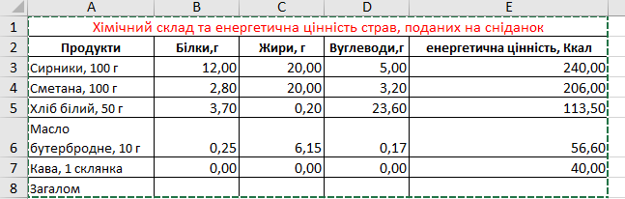
Хід виконання
- У клітинки С8, D8, Е8 уведіть формули для обчислення загальної кількості білків, жирів і вуглеводів, споживаних під час сніданку.
- Для наочного відображення калорійності страв, поданих на сніданок, побудуйте гістограму:
  - Виділіть клітинки А3:А7;Е3: Е7, утримуючи клавішу Ctrl.
  - Перейдіть на стрічку Вставка, виберіть тип діаграми - Гістограма, а також вид діаграми Гістограма з групуванням.
- Відформатуйте отриману гістограму за зразком.
Малюнок для області побудови знаходиться в папці Діаграми.

Завдання 2. (6 балів) Проаналізуйте зміни температури атмосфери Землі внаслідок збільшення концентрації газів СО₂, СН₄, N₂O та фреонів. Для цього подайте відповідні дані у вигляді діаграми.
Хід виконання
- Відкрийте Аркуш 2 електронної книги Діаграми. Проаналізуйте таблицю середньої температури атмосфери Землі по роках за поданою формою, у якій другий стовпець містить значення температури за шкалою Кельвіна, третій міститиме значення температури за шкалою Цельсія.
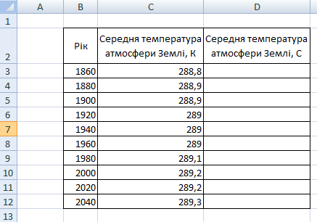

- У клітинку D3 введіть формулу переведення значення температури за шкалою Кельвіна у температуру за шкалою Цельсія. (Ці значення пов'язанні відношенням t_{c} = t_{k} - 273,15, де t_{c} — температура за шкалою Цельсія, t_{k} — температура за шкалою Кельвіна.) Скопіюйте формулу з клітинки D3 у діапазон D4:D12.
- Визначте тип діаграми, яку потрібно побудувати для аналізу змін температури атмосфери Землі. Скористайтесь алгоритмом вибору типу діаграми. Зробіть висновок щодо типу діаграми.
- Правильний тип діаграми - графік. Побудуйте його.
а) Виділіть клітинки В2: B12; D2: D12, утримуючи клавішу Ctrl.
б) Перейдіть на стрічку Вставка, виберіть тип діаграми - Графік, а також вид діаграми графік з маркерами.
в) Видаліть зайвий ряд даних. Натомість зробіть діапазон значень років підписами осі X.
д) Задайте назви осі X та осі У, відмовтеся від додавання легенди.
6. Відформатуйте отриману гістограму за зразком.
6. Відформатуйте отриманий графік, зокрема оберіть інший вид маркера та змініть товщину, тип і колір лінії графіка.
а) Виділіть лінію графіка та перейдіть у Конструктор Робота з діаграмами. У групі команд Дані виберіть команду Вибрати дані. У діалоговому вікні Вибір джерела даних кликнути кнопку Змінити в полі Підписи горизонтальної осі, виділити у таблиці діапазон років та натиснути ОК.
б) Яким має бути остаточний вигляд графіка, показано на зразку. Збережіть документ.
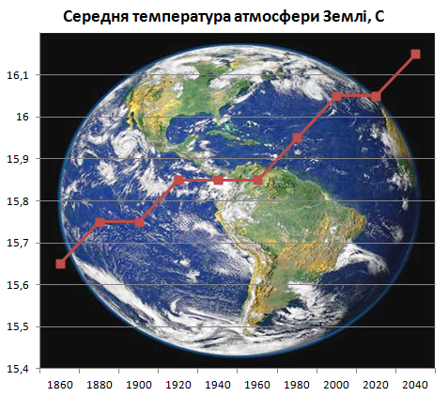
ІV рівень навчальних досягнень (11-12 балів)
Цікаві діаграми (Максимум 6 балів)
Діаграми Excel можуть мати і нестандартне застосування, їх можна використовувати і в часи дозвілля, підвищуючи тим самим рівень власного інтелекту.
1.Відкрийте аркуш 3 електронної книги Діаграми.
2. За даними таблиці, яка наведена на аркуші, побудуйте та відформатуйте бульбашкову діаграму за наведеним зразком.
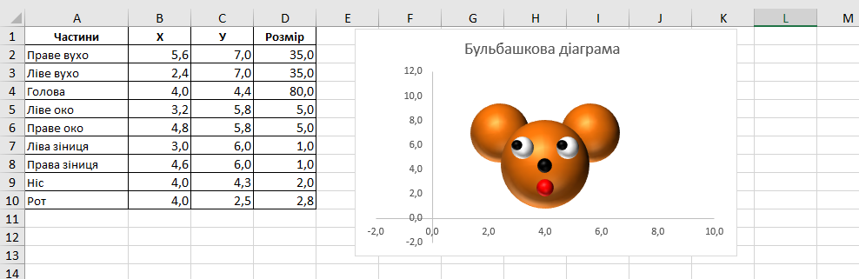
Продемонструйте виконану роботу вчителю

Додаткове завдання
На заданих проміжках з кроком 0,5 побудувати графіки функцій:
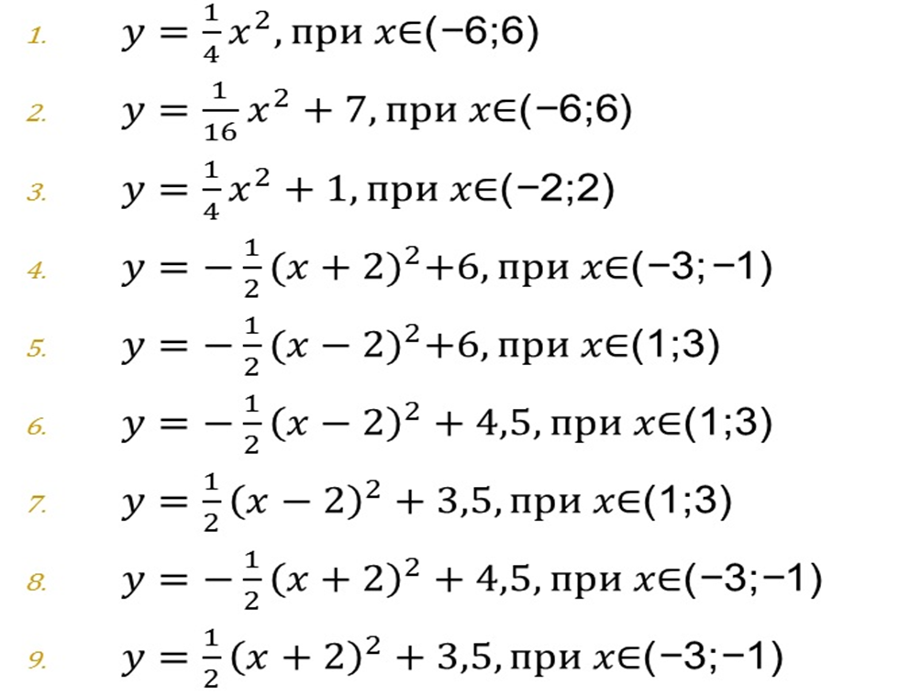
Очікуваний результат:
